PŘIHLÁŠKA K PREZENTACI A PRODEJI VÍN
akce
SVÁTEK RŮŽOVÝCH VÍN
MIKULOV
5.6. 2010

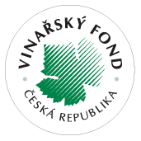

Název firmy:
Kontaktní osoba:
Tel. číslo:
Mail:

PŘIHLÁŠENÁ RŮŽOVÁ VÍNA
Odrůda, ročník, zatřídění | Alkohol % obj. | Zbytkový cukr g/l | Kyseliny g/l | Původ, vinařská oblast, podoblast, obec a trať

